Relatório Laboratório 2 C-Academy Formação Avançada em Cibersegurança
Por: Joel Barrenho, Rui Carapinha, Samuel Bárias
Link Repo: https://github.com/RuiCarapinha/Lab2

- a) … d)
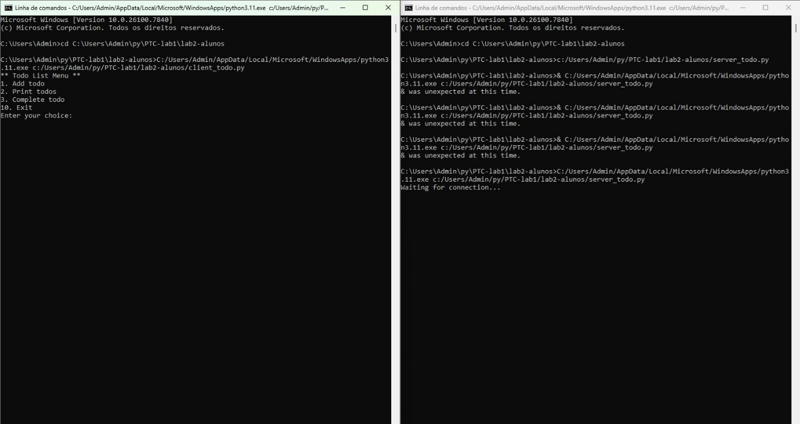
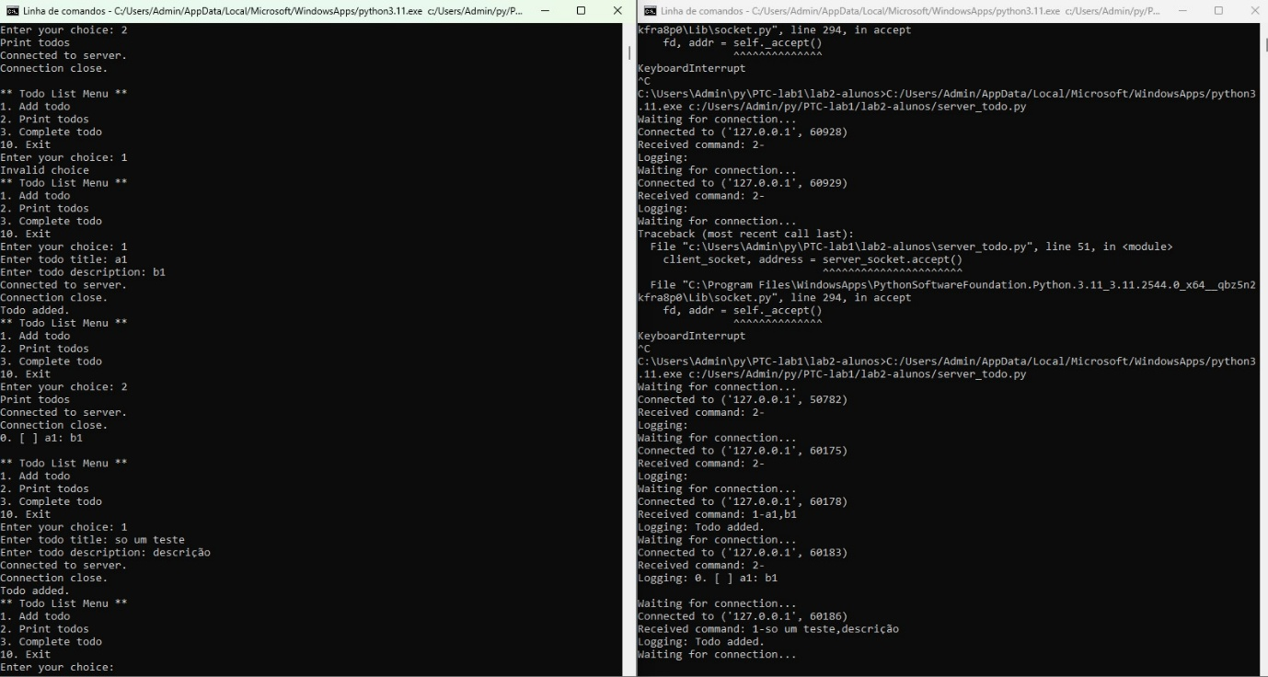

- a) … g)
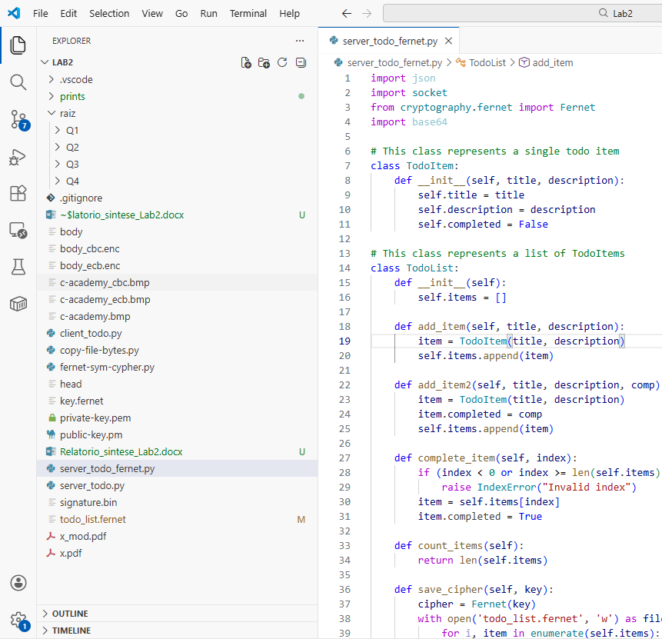
3.
a).
i. e ii.
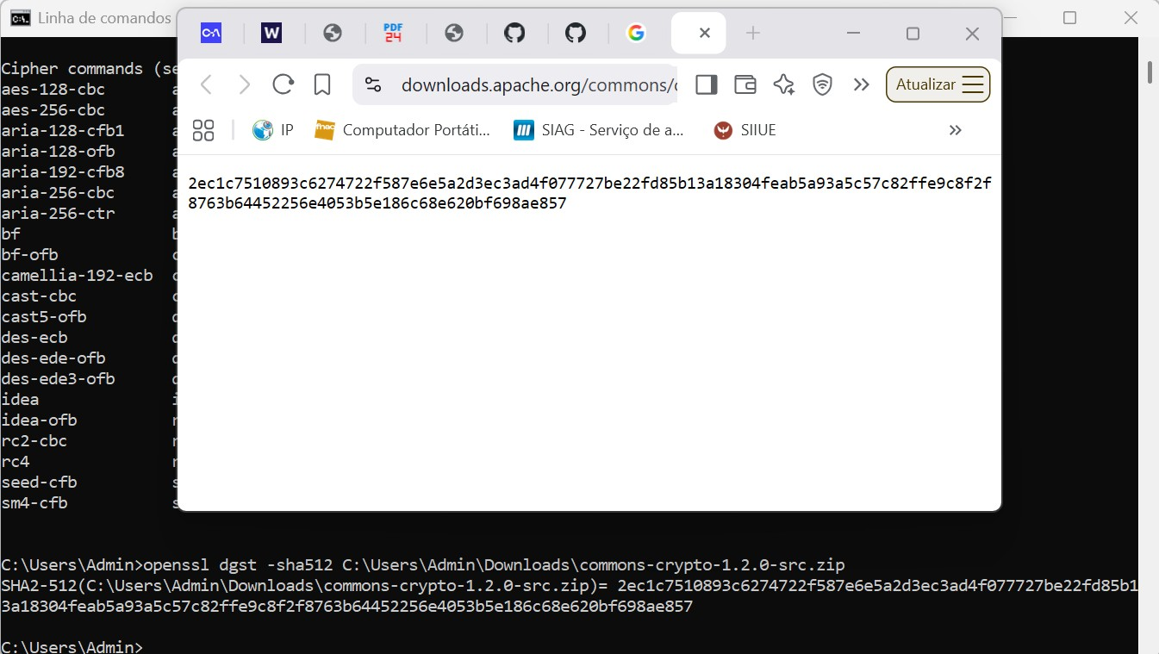

iii.
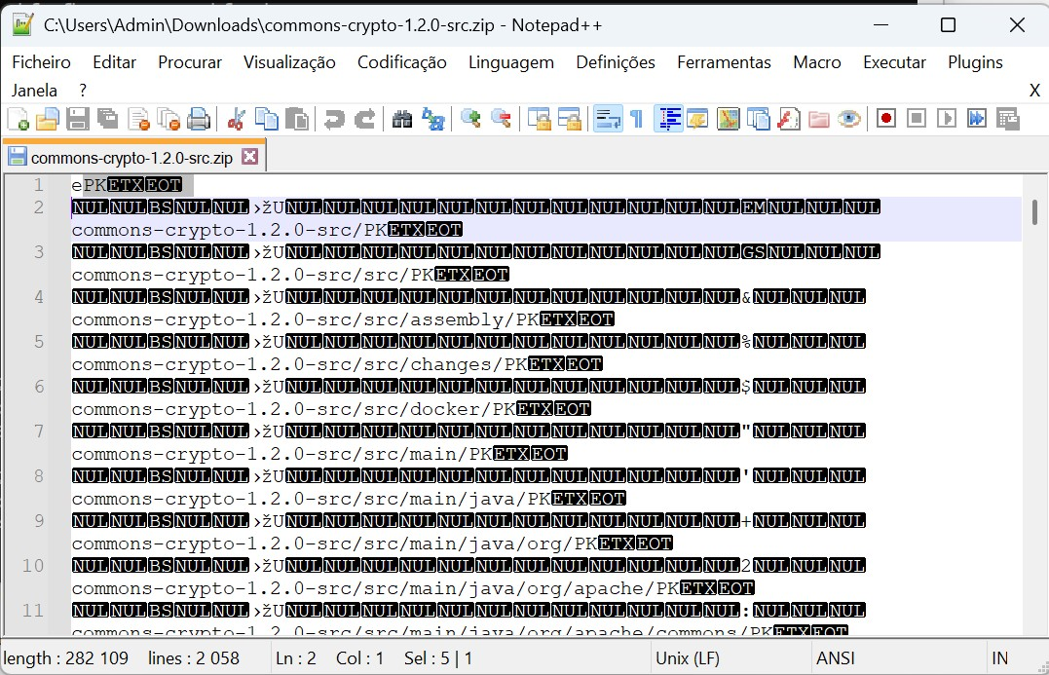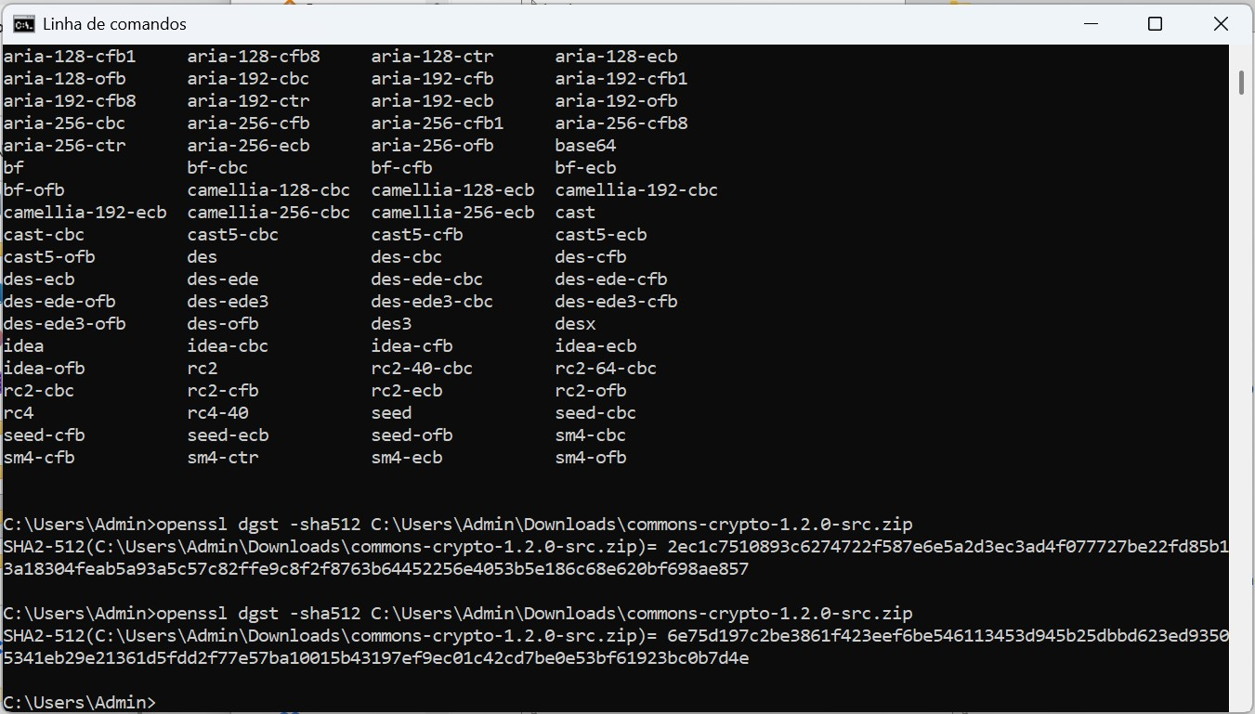

- b) i.
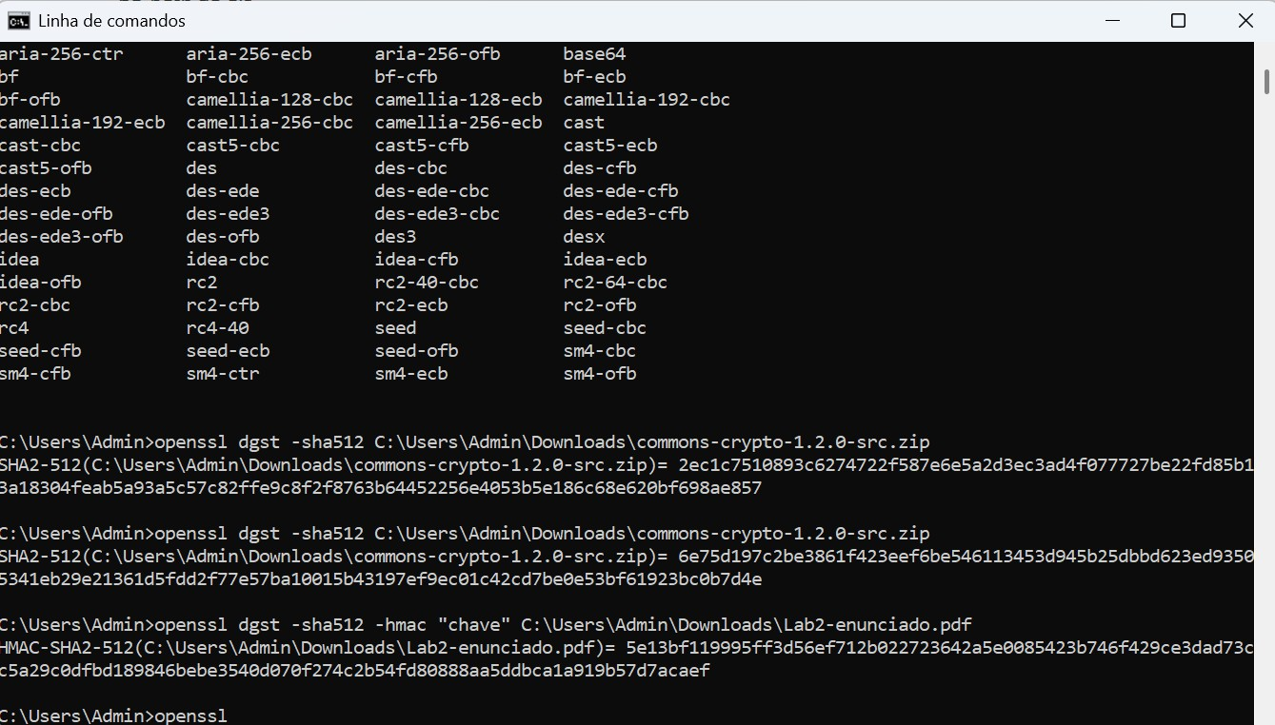

- c) i.
Joel encriptou com a password “chave”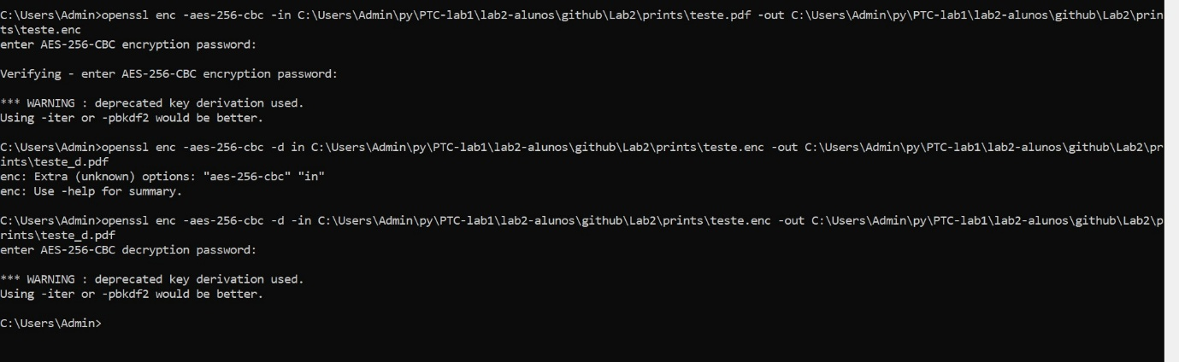
Samuel desencriptou com sucesso com a password “chave”
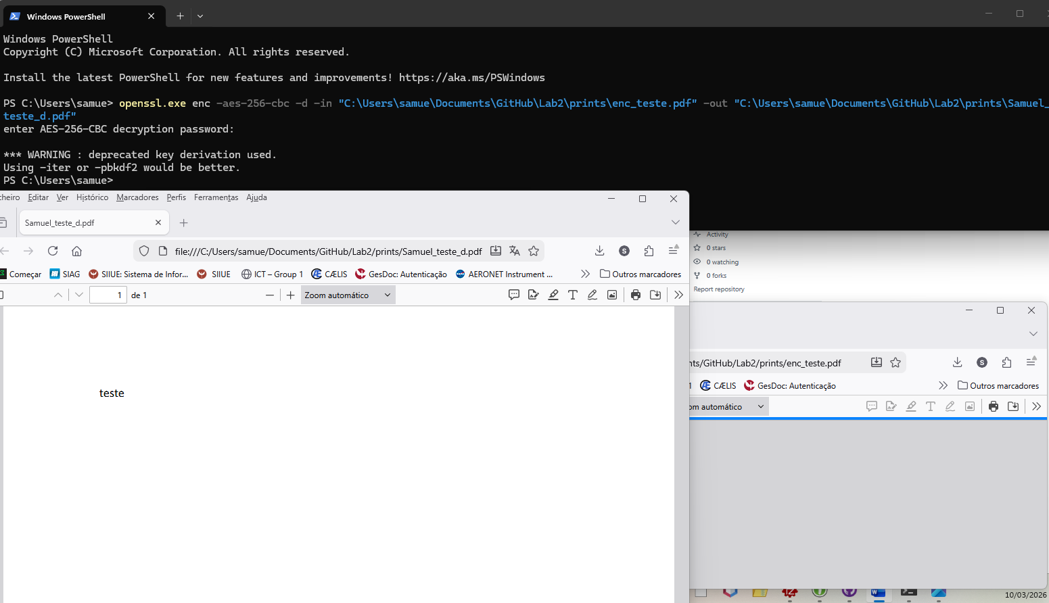

Rui desencriptou com sucesso com a password “chave”
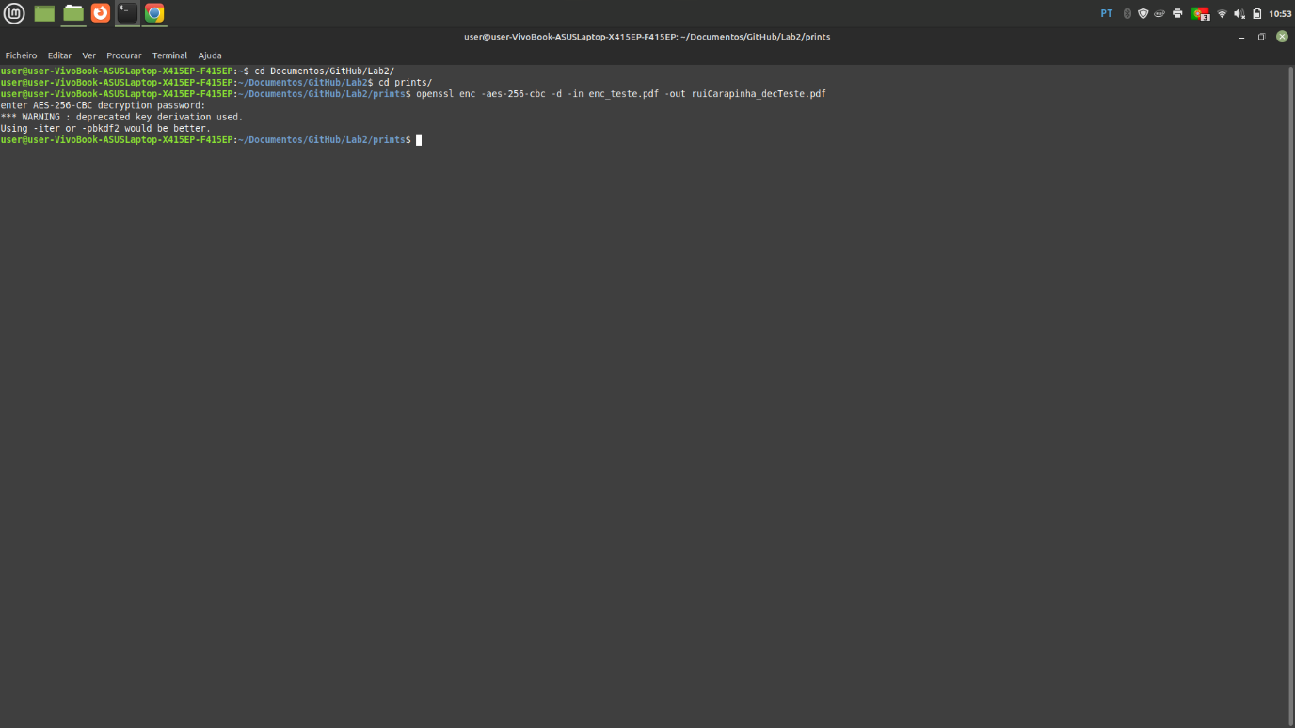

3.
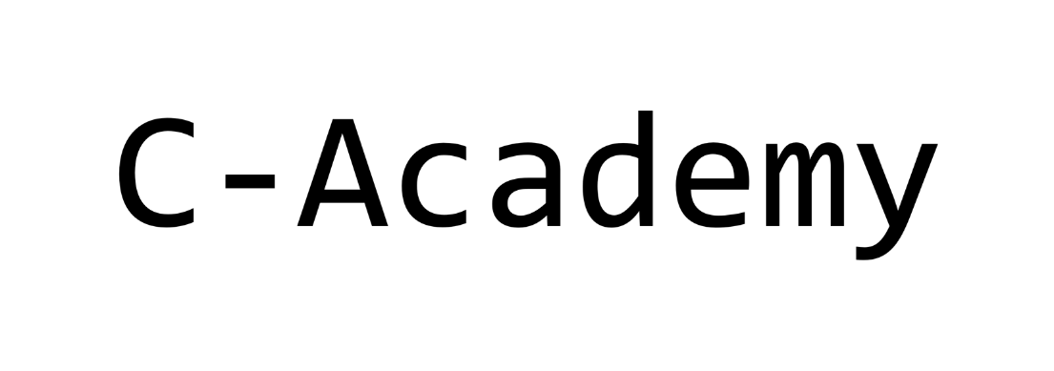
d) i. ECB
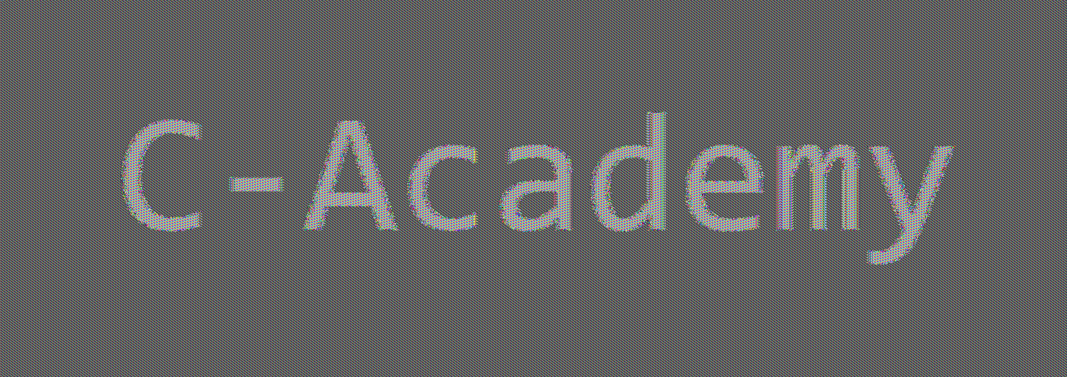
d) ii. CBC

d) iv.
Com a cifra AES-ECB apesar da encriptação ainda se consegue ver a mensagem da imagem encriptada ao contrário com a cifra AES-CBC todo o conteúdo fica encriptado e impercetível

3.
e)
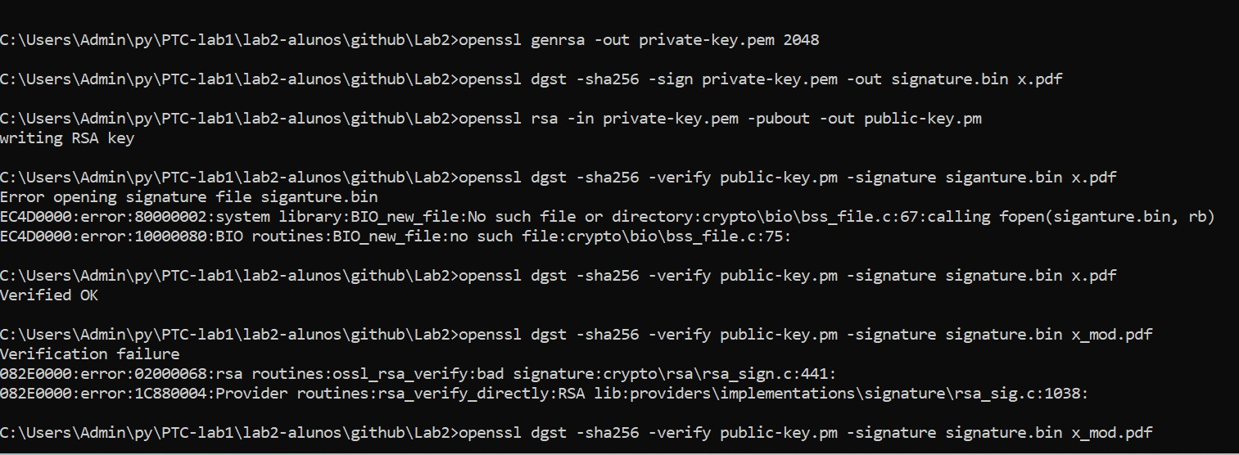

4.
iii.
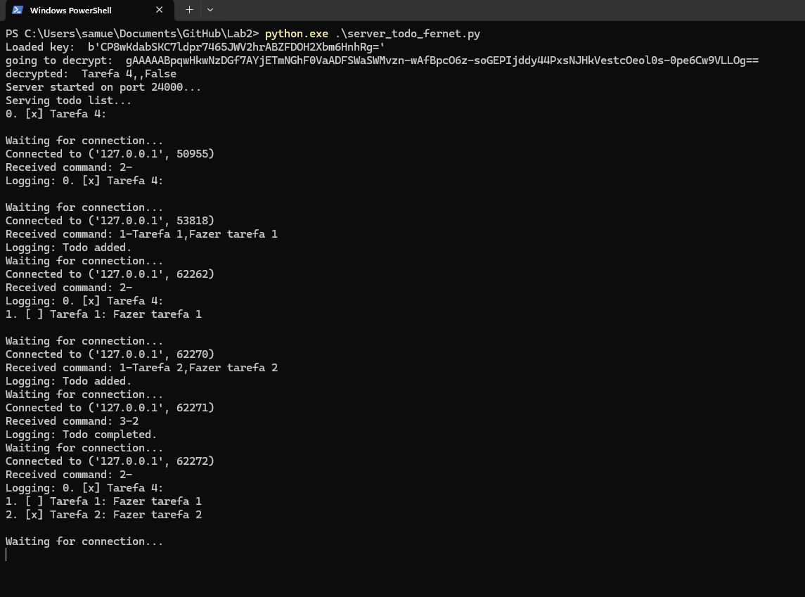

iv.
